第二章 摩尔 反应热
§1.物质的量和摩尔质量
【知识点疏理】
1.物质的量、摩尔的涵义 （★★★）
2.阿伏加德罗常数的涵义及其近似值（★★★）
3.摩尔质量（★★★）
4.摩尔应用于化学方程式计算（★★★★）
（★号分别表示知识点掌握的级别，依次为识记、理解、应用、综合、探究）

【导学】
- 弄清以下概念及其它们之间的关系
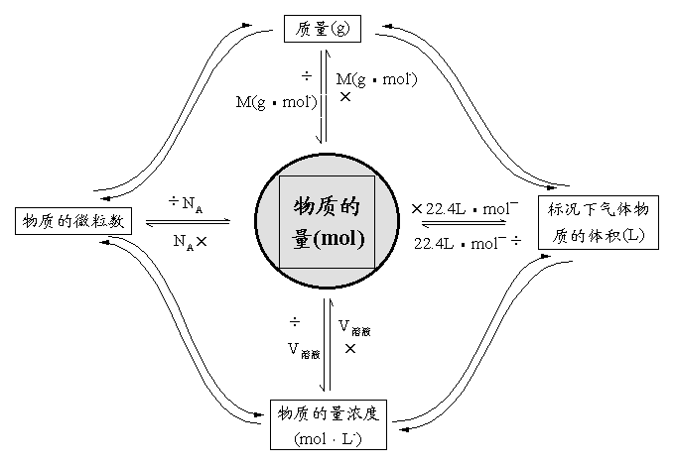
2．认真思考下列问题：
(1)为什么要引进摩尔这一基本单位？

(2)使用摩尔作单位时注意哪些事项?

(3)推导1 mol 任何物质的质量若以克为单位，在数值上等于其式量

(4)认识物质的量的概念引入后，化学方程式更深刻的意义。
3．摩尔质量的求法小结：

【例题分析】
- 下列说法是否正确，若不正确，请加以改正。
  - 水的摩尔质量是18g
  - 1 分子硫酸的质量是98 g
  - 1 mol 氮的质量为28 g
  - 摩尔是7 个基本物理量之一
  - 1 摩尔物质中含有6.02×10²³个微粒。
- 假设某硫酸铝溶液中含铝离子3.01×10²²个，求硫酸铝的物质的量？硫酸根离子的质量？

- 在某KI溶液中逐滴加入某浓度的AgNO₃溶液，直至完全反应为止，发现加入的AgNO₃溶液质量等于沉淀质量，则AgNO₃溶液的溶质质量分数为多少？

【课后练习】
1.分别将10g的Na、Na₂O、Na₂O₂、NaOH溶于一定量的水,结果所得的四种溶液中水分子和Na⁺的微粒个数之比均为10:1,则它们所需水由多到少的次序正确的是（ ）
A.Na> Na₂O > Na₂O₂>NaOH B.NaOH> Na₂O₂>Na2O>Na
C.Na> Na₂O₂> Na₂O >NaOH D.NaOH > Na₂O₂> Na₂O >Na
2.如果1g水中有m个氢原子,则阿伏加德罗常数为（ ）
A.m/9 B.9m C.2m D.m/2
3.常温下20滴水为1mL,水的密度为1g·cm⁻³,每滴水中含有a个水分子,则阿伏加德罗常数为（ ）
A.a B.20a C.18a D.360a
4.已知1gD₂O有x个电子,标准状况下11.2L的甲烷中所含有的氢原子数目为（ ）
A.x B.2x C.3x D.4x
5.已知15gA物质和10.5gB物质恰好完全反应生成7.2gC、1.8gD和0.3molE,则E物质的摩尔质量是（ ）
A.100g/mol B.111g/mol C.55g/mol D.55g
6.将等体积的NO和O₂在常温条件下混和,得到的混和气体的平均摩尔质量是（ ）
A.31g/mol B.略小于41.3g/mol C.略大于41.3g/mol D.41.3g/mol
7.丁烷受热分解生成的混和气体中有CH₄、C₂H₆、C₃H₆、C₂H₄等四种气体物质，此混和气体对氢气的相对密度为（ ）
A.29 B.14.5 C.10 D.无法确定

§2.气体摩尔体积
【知识点疏理】
1.气体摩尔体积及其使用范围 （★★★★）
2.阿伏加德罗定律及其有关推论（★★★★）
3.有关气体摩尔体积的计算（★★★★）
（★号分别表示知识点掌握的级别，依次为识记、理解、应用、综合、探究）
【导学】
1. 气体摩尔体积与阿伏加德罗定律比较：
 | 气体摩尔体积 | 阿伏加德罗定律
研究对象 | 气体 | 气体
温度压强 | 0℃ 1atm | 同温同压
微粒的量 | 1mol | 相同数目分子
气体体积 | 都约为22.4L | 体积相同
2．阿伏加德罗定律及其有关推论：
- 阿伏加德罗定律：温度和压强相同时,相同体积的任何气体都含有相同的分子数。
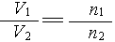
- 阿伏加德罗定律的推论：
①同温同压时，气体物质的体积与物质的量成正比
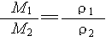
②同温同压时，气体物质的摩尔质量与密度成正比
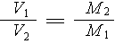
③同温同压时，质量相同的气体物质的体积与摩尔质量成反比
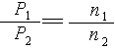
④同温同容时，气体压强与气体的物质的量成正比

【例题分析】
例1．在标况下，下列各组气体混和后，得到的气体，其平均分子量可能达到40的是（ ）
A．N₂和O₂ B．CO₂和O₂ C．SO₂和CO₂ D．HI和Cl₂

例2．依照阿伏加德罗定律，下列叙述中正确的是（ ）
- 同温同压下两种气体的体积之比等于摩尔质量之比
- 同温同压下两种气体的物质的量之比等于密度之比
- 同温同压下两种气体的摩尔质量之比等于密度之比
- 同温同体积下两种气体的物质的量之比等于压强之比
例3. 由0.2g H₂和8.8 g CO₂、5.6 g CO组成混合气体，其密度是相同状况下O₂的密度的（ ）
A. 0.913倍 B. 1.852倍 C. 0.873倍 D. 1.631倍

【课后练习】
1.下列说法中正确的是（ ）
A.22.4L气体只有在标准状况时才是1mol
B.当温度和体积相同时,气体压强与物质的量成正比,这条规律是阿伏加德罗定律的推论
C.在标准状况时,11.2L己烷的物质的量是0.5mol
D.0.25mol氢气只有在标准状况时体积才是5.6L
2.273℃、1.01×10⁵Pa时,0.1g氢气、1.6g氧气和2g氖气的体积约为（ ）
A.4.48L B.2.24L C.1.12L D.8.96L
4.对同温同压时1molH₂和44gCO₂气体的体积叙述最准确的是（ ）
A.相等 B.不相等 C.约相等 D.一定都是22.4L
5.一空储气瓶净重500g,在相同条件下装满氧气时重508g,装满另一种气体时重511g,此气体可能是（ ）
A.CO₂ B.SO₂ C.C₃H₈ D.Cl₂
6.同温同压条件下,等质量的下列各种气体的体积由大到小顺序正确的是 ①Cl₂ ②H₂S ③SO₂ ④N₂（ ）
A.①②③④ B.④③②① C.④②③① D.④②①③
7.将ag碳和8gO₂置于一体积不变的密闭容器中,点火反应后恢复到原来温度时气体压强是原来的1.6倍,则加入碳的质量是（ ）
A.4g B.2.4g C.4.8g D.10g
8.在同温同压下1mol氩气和1mol氟气具有相同的（ ）
A.质子数 B.质量 C.原子数 D.体积
9.等物质的量的O₂和O₃,它们的质量比为_____;所含分子个数之比为_____;相同状况下体积比为____;所含氧原子个数之比为____。

§3.物质的量浓度
【知识点疏理】
1.物质的量浓度的定义及数学表达式 （★★★★）
2.物质的量溶液的配制方法及误差分析（★★★）
3.应用物质的量浓度进行计算的常见方法（★★★★）
4.物质的量浓度和质量分数的换算（★★★★★）
5.物质的量溶液中溶质的微粒数（★★★★）
（★号分别表示知识点掌握的级别，依次为识记、理解、应用、综合、探究）

【导学】
- 溶质的质量分数、物质的量浓度的联系和区别

- 配制溶液时的混合规律
  - 一定量溶剂（或溶液）里溶解溶质的质量不超过定温下的极限值。
  - 可溶性氧化物溶于水，溶质是跟水反应后的生成物；结晶水合物溶于水，溶质是无水物部分。
  - 互不反应的两溶液混合后，溶液总质量不变，溶质的总质量和总物质的量不变，而体积一般不等于二者之和；密度发生变化。
- 溶液中微粒的守恒关系

- 与物质的量浓度相关的基本运算思路（领悟正确的学习方法）
立足点：C = n / V，以不变应万变，在此基础上展开。
如98年高考题：
将标准状况下aLHCl(g)溶于100g水中，得到的盐酸的密度为b g·cm⁻³,则该盐酸的物质的量浓度是
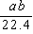
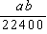
A. mol·L－ B. mol·L－
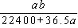
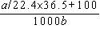
C. mol·L－ D. mol·L－

思考（1）已知溶液质量分数（B%），如何求物质的量浓度（C）？（密度ρ和某物质的摩尔质量M已知）

思考（2）已知溶解度（S），如何求物质的量浓度（C）？（密度ρ和某物质的摩尔质量M已知，溶液饱和）

- 物质的浓度溶液的配制
  - 操作步骤：计算、称量、溶解、注入、洗涤、定容、摇匀、装瓶、标签。
  - 使用仪器：容量瓶、烧杯、玻璃棒、胶头滴管、托盘天平或量筒。
  - 误差分析：
  - 根据 C = n / V 或（n = m / V）分析（以配制某浓度NaOH溶液为例，请同学们将C 的结果填入表中）
引起误差的操作 | m | V | C
称取时间过长或用滤纸称放 | 减小 | —
向容量瓶注液时少量流出 | 减小 | —
未洗净烧杯或玻璃棒 | 减小 | —
未冷却至室温而注入定容 | — | 减小
定容时加水过量用吸管吸出 | 减小 | —
定容时仰视标线 | — | 减小
定容时俯视标线 | — | 增大
定容摇匀后液面下降又加水 | — | 增大
定容摇匀后，液面下降 | — | —

【例题分析】
例1．100mL0.30mol·L－Na₂SO₄溶液和50mL0.20mol·L－Al₂(SO₄)₃溶液混和后,溶液中SO₄^{2－}离子的物质的量浓度是（ ）
A.0.20mol·L－ B.0.25 mol·L－ C.0.40 mol·L－ D.0.50 mol·L－
例2．有体积相同的两分营养溶液,其配方如下：
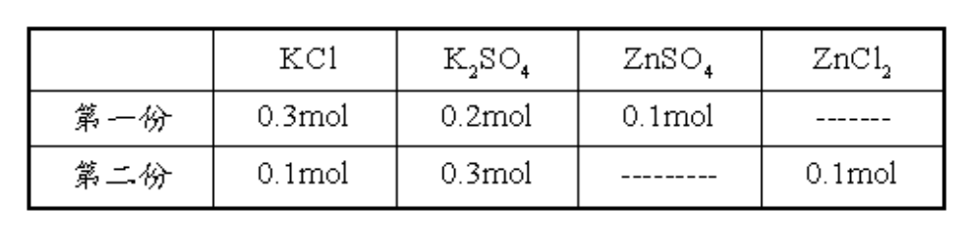
则两分营养溶液
A.完全相同 B.完全不同 C.仅[H⁺]相同 D.仅[Cl－]相同

【课后练习】
1．若20g密度为d g·cm⁻³的硝酸钙溶液里含有1gCa²⁺,则NO₃－离子的物质的量浓度是（ ）
A. mol·L－ B. mol·L－ C.2.5dmol·L－ D.1.25dmol·L－

2．.某溶液经分析,其中只含有Na⁺、K⁺、Ca²⁺、Cl－、NO₃－，已知其中Na⁺、K⁺、Ca²⁺、NO₃－的浓度均为0.1mol·L－, 则Cl－的浓度为（ ）
A. 0.1 mol·L－ B. 0.2 mol·L－ C.0.3 mol·L－ D.0.4 mol·L－
3．0.4mol·L－含金属阳离子M^{n+}的溶液10mL,恰好将60mL0.1mol·L－ 稀硫酸中的SO₄^{2－}完全沉淀,则其n值为（ ）
A.1 B.2 C.3 D.4
4．下列溶液中的[NH₄⁺]与50mL0.1mol·L－NH₄Cl溶液中的[NH₄⁺]相等的是（ ）
A.150mL0.1mol·L－醋酸铵溶液 B.75mL0.05mol·L－硫酸铵溶液
C.150mL0.1mol·L－硝酸铵溶液 D.75mL0.033mol·L－磷酸铵溶液
5．在Cmol·L－的CH₃COOH溶液中,下列浓度关系绝对正确的是
A.[CH₃COOH]>[CH₃COO－] B. [CH₃COOH] +[CH₃COO－] =Cmol·L－
C.[H⁺]=[OH－]+ [CH₃COO－] D. [H⁺] = [CH₃COO－]
6．等体积的0.1mol·L－BaCl₂溶液,可使等体积的Al₂(SO₄)₃、ZnSO₄和K₂SO₄三种溶液中的SO₄^{2－}全部转化为BaSO₄沉淀，则三种硫酸盐溶液的物质的量浓度之比是
（ ）
A.3∶2∶1 B.1∶2 ∶3 C.3∶1∶1 D.1∶3∶3
7．将氯气分别通入到物质的量浓度相等的KI、Na₂S、FeBr₂溶液中,完全反应时消耗了等体积的氯气,则三种溶液的体积之比是（ ）
A.1∶ 2∶ 3 B.3∶ 2∶1 C.6∶3 ∶2 D.2 ∶6 ∶3
8．向物质的量浓度相等的KCl、MgCl₂、FeCl₃三种溶液中分别滴加等浓度的AgNO₃溶液,三种溶液消耗的AgNO₃溶液的体积相同,则三种溶液的体积之比是（ ）
A.1∶ 2 ∶3 B.3 ∶2 ∶1 C.6 ∶3 ∶2 D.2 ∶3∶6
9．5.实验室需用480mL0.1 mol·Lˉ的硫酸铜溶液,现选取500mL容量瓶进行配制,以下操作正确的是（ ）
A.称取7.68g硫酸铜,放入500mL水中 B.称取12.0g胆矾配成500mL溶液
C.称取8.0g硫酸铜,放入500mL水中 D. 称取12.5g胆矾配成500mL溶液

§4.反应热
【知识点疏理】
1.放热反应、吸热反应、反应热 （★★）
2.热化学方程式的书写（★★）
3.热化学方程式的应用及简单计算（★★★）
（★号分别表示知识点掌握的级别，依次为识记、理解、应用、综合、探究）

【导学】
- 深刻理解热化学方程式的含义和书写热化学方程式的要领

- 为什么热化学方程式所有的反应物和生成物都要表明聚集状态？

3．规律：
(1).正反应和逆反应的热量效应数值相等符号相反。例如：
2H₂(g) + O₂(g) = 2H₂O(g) + Q1kJ ；2H₂O(g) =2H₂(g) + O₂(g) － Q1kJ
(2).如果一个反应是分多步完成的,则总反应的热效应等于各分步反应的热量效应的代数和（盖斯定理）。
例如：C(s) + 1/2O₂(g) = CO(g) + Q₁kJ； CO(g)+ 1/2O₂(g) = CO₂(g) + Q₂kJ 则总反应的热量效应是C(s) + O2(g) = CO₂(g) + (Q₁+Q₂)kJ

【例题分析】
例. 已知2H₂(g) + O₂(g) = 2H₂O(g) + Q₁kJ、 2H₂(g) + O₂(g) = 2H₂O( l ) + Q₂kJ 和H₂(g) +1/2 O₂(g) = H₂O(g) + Q₃kJ
则Q₁、Q₂、Q₃的大小次序正确的是
A.Q₁>Q₂>Q₃ B.Q₂>Q₁>Q₃ C.Q₃ >Q₂>Q₁ D.Q₁>Q₃ >Q₂

【课后练习】
1．标况下11.2LCO在足量的O₂中充分燃烧,放出141.3kJ热量,则CO燃烧的热化学方程式是（ ）
A.2CO(g) + O₂(g) = 2CO₂(g) + 141.3kJ B.CO + 1/2O₂ = CO₂ + 141.3kJ
C.CO(g) +1/2 O₂(g) = CO₂(g) + 282.6kJ
D.1/2CO(g) +1/4 O₂(g) = 1/2CO₂(g) + 141.3kJ
2．已知31g白磷变成31g红磷放出18.39kJ热量,下列两反应中：4P(白s) + 5O₂(g) = 2P₂O₅(s) + Q₁kJ;4P(红s) + 5O₂(g) = 2P₂O₅(s) + Q₂kJ,则Q₁、Q₂的关系是
A.Q₁>Q₂ B.Q₁<Q₂ C.Q₁=Q₂ D.无法判断
3．已知下列两个热化学方程式：2H₂(g) + O₂(g) = 2H₂O(l) +571.6kJ;C₃H₈(g) + 5O₂(g) = 3CO₂(g) + 4H₂O(l) + 2220.0kJ,实验测得H₂和C₃H₈混和气体共5mol,完全燃烧放出热量3847kJ,则混和气中H₂和C₃H₈的体积比是
A.1:1 B.1:3 C.3:1 D.1:4
- 知C－H、C－F、H－F、F－F键的键能分别是414、489、565、158kJ·molˉ。试计算：
CH₄(g) + 2F₂ (g) = CF₄(g) + 4HF(g)的反应热为_______kJ。

附有关溶解度的练习题
1.判断下列说法是否正确
(1).饱和溶液一定是浓溶液,稀溶液一定不饱和（ ）
(2).20℃时,10gNaCl可以溶解在100g水中,因此20℃时NaCl的溶解度是10g（ ）
(3).t℃时,10g胆矾晶体可以溶解在100g水中恰好形成饱和溶液,因此t℃时CuSO₄的溶解度是10g（ ）
(4).20℃时,10gNaCl可以溶解在水中得到100g饱和溶液,因此20℃时NaCl的溶解度是10g（ ）
(5).t℃时,某溶液的质量分数是0.5,因此该溶液中溶质在t℃时的溶解度为100g（ ）
2.通常条件下,将1mol的下列物质分别加入到500mL水中,所得溶液的PH值最小的是（ ）
A.Na₂O B.NaOH C.Mg(OH)₂ D.Na₂O₂
3.将60℃的硫酸铜饱和溶液100g冷却到20℃,下列说法正确的是（ ）
A.溶液质量不变 B.溶剂质量将发生变化
C.溶液仍为饱和溶液,浓度不变 D.有晶体析出,溶剂质量不变
4.在t℃时,向xgKNO₃不饱和溶液中加入agKNO₃或蒸发掉bg水恢复到t℃时,溶液均恰好达到饱和,下列推论不正确的是（ ）
A.若将原溶液蒸发掉2bg水恢复到原温度时,将析出agKNO3
B.t℃时,KNO3的溶解度为100a/b g
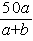
C.若原溶液的浓度为 %,则x = 2b
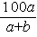
D.t℃时,所配得的KNO₃溶液的质量分数一定≤ %

5.已知20℃时硫酸铜的溶解度为25g,此温度下将50g硫酸铜放入100g水中,充分搅拌后,所得溶液的质量是（ ）
A.125g B.115g C.105g D.84g
6.A、B两种固体物质的溶解度都随温度降低而减小,20℃时40g水最多能溶解4gA,10℃时20g水最多能溶解2gB,则15℃时这两种物质的溶解度（ ）
A.A>B B.A=B C.A<B D.无法确定
7.A、B两种固体物质的溶解度都随温度升高而增大,现将80℃时A、B的饱和溶液各100g,降温至20℃,析出晶体(无水盐)的质量A>B,下列说法正确的是（ ）
- 80℃时,A的溶解度一定大于B
- 温度对A的溶解度的影响一定比对B的影响大
- 20℃时,A的溶解度一定小于B
- D.20℃~80℃的温度范围内,A和B的溶解度曲线一定相交
8.右图为固体A的溶解度曲线。
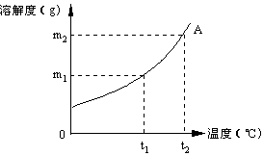
(1).t₁℃时,在xgA的饱和溶液中有______g水。
(2).把yg固体A放入____g水中,恰好在t₂℃
时形成饱和溶液。
(3).向100gA溶液中加入5g固体A,在t₂℃时
恰好形成饱和溶液,则原溶液中含A____g。
(4).t₂℃时的25g20%的A溶液降温至t₁℃时有
1g固体A析出,则m₁=____g。

第二章 摩尔 反应热检测题 级 姓名
- 选择题（单选题，共24分）
1. 物质的量浓度相同，体积相同的下列溶液中，所含溶质的离子数目最多的是[ ]
A．NaCl 溶液 B．AlCl₃ 溶液 C．Na₂SO₄ 溶液 D．Al₂ (SO₄)₃ 溶液
2. 质量相同的Na、Mg、Al，分别与足量的稀硫酸反应，所得氢气在相同状况下的体积比是[ ]
A．23:24:27 B．9:12:23 C．1:2:3 D．36:69:92
3. 用NA表示阿伏加德罗常数，下列说法中正确的是 [ ]
A．1mol 钠作还原剂提供NA个电子 B．标准状况下，22.4 L氯气中含有NA个氯原子
C．64g二氧化硫中含有NA个氧分子 D．18g水中含有8NA个电子
4. 150℃时，碳酸氢铵完全分解产生的气态混合物，其密度是相同条件下氢气密度的倍数[ ]
A．8.5 B．13.2 C．22 D．79
5. 在一定温度和压强下，1体积X₂（气体）跟3体积Y₂（气体）化合，生成两体积的某化合物(气体)，则该化合物的化学式是[ ]
A．XY B．X₂Y₃ C．XY₃ D．X₃Y₂
6. 物质的量浓度相等的两种酸HnRO2n 和 Hn+1R'O2n 分别与等量的 NaOH 完全反应，两种酸的体积比是 [ ]
A．1:2 B．2:1 C．(n+1):n D．n:(n+1)
7．
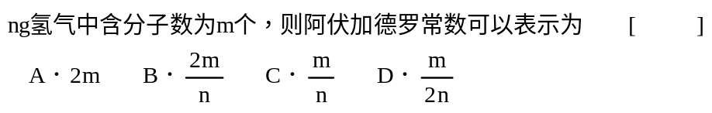
8．
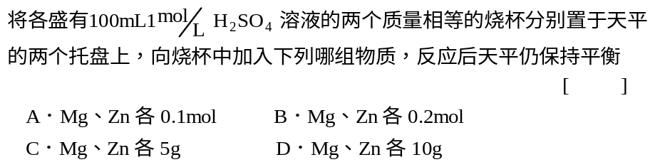
- 选择题（每小题有1至2个答案，共32分）
9． 下列情况，气体分子数相同的是[ ]
A．相同体积的CO₂和CO； B．同温同压下1LCO₂和1LCO
C．在标准状况下1gN₂和1gCO D．在0℃时1体积CO和1体积CO₂
10. 下列物质所占体积为1L的是[ ]
A．4℃时1000g的水 B．标准状况时0.804g水
C．标准状况时1.7g氨气(NH₃) D．标准状况下0.76g氨气(NH₃)
11. 2C(固)+O₂(气)=2CO(气)+252.7kJ这个热化学方程式表示 [ ]
A．2g碳燃烧生成一氧化碳时放出252.7kJ的热量
B．2mol碳燃烧生成一氧化碳时吸收252.7kJ的热量
C．2mol固体碳在氧气中燃烧生成一氧化碳气体时放出252.7kJ的热量
D．12g碳和氧气反应生成一氧化碳时放出252.7kJ的热量
12． 完全沉淀相同体积的NaCl、MgCl₂、AlCl ₃溶液中Cl ⁻，消耗同一浓度的AgNO₃溶液的体积之比为3:2:1，则NaCl、MgCl₂、AlCl ₃溶液的物质的量浓度之比为[ ]
A．6:3:2 B．1:1:1 C．3:2:1 D．9:3:1
13．
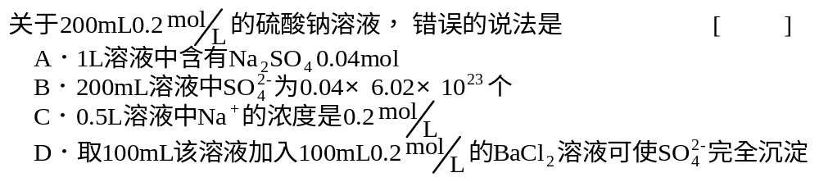
14．在高温下，用一氧化碳还原mg氧化铁，得到ng铁，已知氧的相对原子质量为16， 则铁的相对原子质量为[ ]
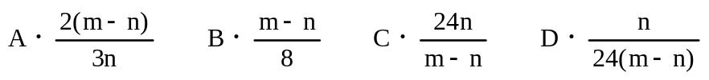
15. 把11g金属混合物加入到足量的盐酸中生成5.6L氢气(标准状况下)， 此金属混合物的可能组成为 [ ]
A．Mg， Fe B．Zn， Fe C．Ca， Fe D．Mg， Ca
16. 某溶液中Cl ⁻、Br ⁻、I ⁻三者物质的量之比为2 : 3 : 4，要使溶液中的Cl ⁻、Br ⁻、I ⁻物质的量之比为4 : 3 : 2， 则通入Cl2 的物质的量是原溶液中I ⁻的物质的量的[ ]
A. B. C.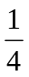 D.
- 填空题（共24分）
17．将一摩尔质量为M的物质Wg，完全溶解制成VmL饱和溶液，若此溶液的密度为r，则该物质在此温度下的溶解度是___________，溶质的质量分数是_____________，物质的量浓度是________________．（6分）
18．
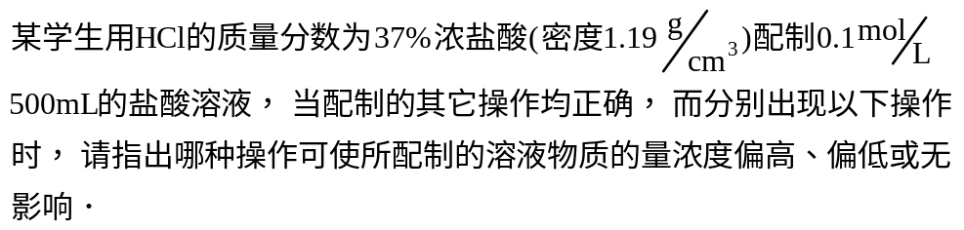
(1)用量筒取一定体积的浓盐酸时， 俯视刻度线：________．
(2)把浓盐酸由量筒倒入容量瓶时， 没有洗涤量筒：________．
(3)把烧杯里的溶液移入容量瓶时， 没有将洗涤烧杯的洗涤液移入容量瓶中：________．
(4)配制完成后， 将试液移入试剂瓶时， 不慎洒出一些溶液________．（4分）

19．化合物A是含有x和y两种元素的化合物;B是只含有z元素的单质,C和D都是双原子分子。A、B、C、D有如下反应：2A + 3B = 6C + D,据以上条件填写下列空白：（4分）
物质代号 | A | B | C | D
该物质所含元素种类 | 2 | 1
该物质分子中的原子数 |  |  | 2 | 2
该物质的分子式

20．某温度下,Na₂CO₃和NaHCO₃的溶解度分别是26.9g和10.0g;在该温度下,取100g Na₂CO₃的饱和溶液,向其中通入过量的CO₂,可析出固体_____g。（2分）
21．由A、B两种气体组成的混和气体8.6g,在标准状况下的体积是8.96L。已知A和B的物质的量之比是3 : 1,摩尔质量之比是14 : 1,则B是____,A可能是____、_____、_____(空不足可加空,但必须填满题中三空)。（8分）

- 计算题：
22．向一定量的BaCl₂溶液中逐滴滴加密度为1.45g·mLˉ的硫酸溶液,到完全反应时,所得溶液的质量与原BaCl₂溶液的质量相等 ,则所加硫酸溶液的物质的量浓度是多少?

23．将8.7g二氧化锰加入含0.6molHCl的盐酸， 在加热情况下进行反应(不考虑加热时氯化氢的蒸发和少量氯气溶解的影响)， 试计算：
(1)有多少摩HCl被氧化?
(2)若在反应后所得的溶液中加入足量的AgNO3溶液, 能得到多少克AgCl?

